桃園縣中壢市興國國民小學第51~53屆科學展覽會活動照片

活動名稱：第51~53屆科學展覽會
活動時間：99~102學年度。
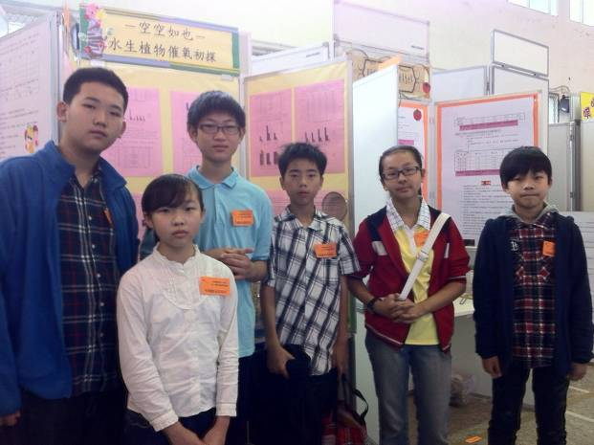 | 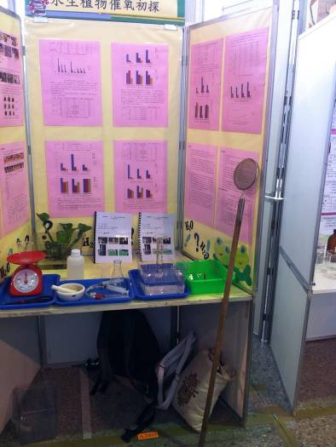
說明：第53屆科展「空空如也-水生植物催氣  初探」，榮獲市賽第一名，縣賽第二名。 | 說明：第53屆科展「空空如也-水生植物催氣  初探」，榮獲市賽第一名，縣賽第二名。
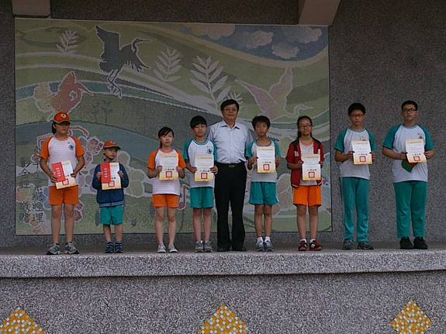 | 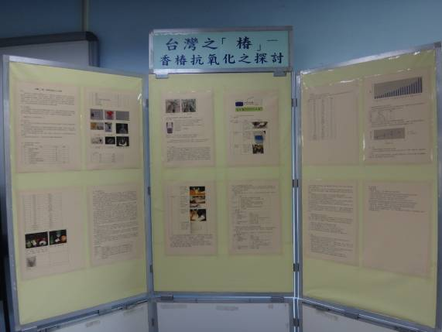
說明：校內公開表揚獲獎學生。 | 說明：第52屆科展「台灣之樁-香樁抗氧化  力之探討」，榮獲市賽第三名。
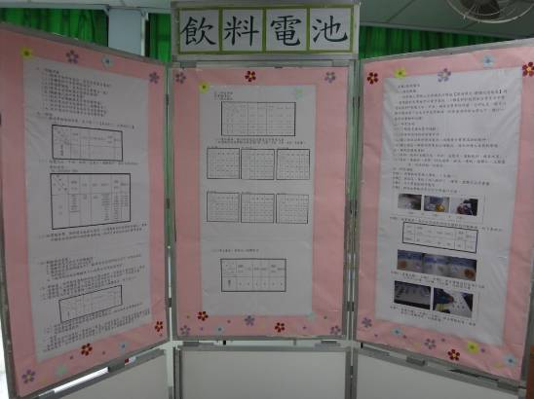 | 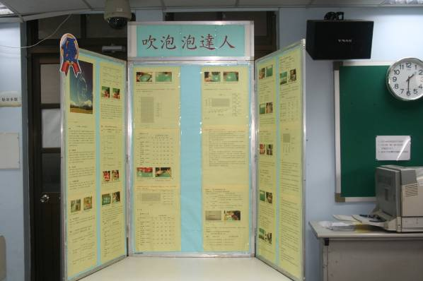
說明：第52屆科展「飲料電池」，榮獲市賽  佳作。 | 說明：第51屆科展「自製吹泡泡達人」，榮  獲優等。

